TRƯỜNG THCS PHAN CÔNG HỚN
TỔ TIẾNG ANH
TIẾNG ANH 6
TUẦN 29 (TỪ 31/3 ĐẾN 05/4)
WEEK 29
PERIOD 85+86+87: UNIT 9: HOUSES IN THE FUTURE
LESSON 1
Lesson 1-1 (New words)
I. New words
No. | Word | Pronunciation | Type | Meaning
 | A
 | sea | / siː/ | n | biển
 | underground | /ʌndəˈɡraʊnd/ | adv | ngầm, dưới hầm
 | smart home | /smɑːrt həʊm/ | n | nhà thông minh
 | megacity | /ˈmeɡəsɪti/ | n | siêu đô thị
 | earthscraper | /ˈɜːrθˌskreɪpə(r)/ | n | nhà nhiều tầng dưới lòng đất
 | eco-friendly | /ˌiːkəʊ ˈfrendli / | adj | thân thiện với môi trường
 | environment | /ɪnˈvaɪərənmənt/ | n | môi trường
 | smart technology | /smɑːt tɛkˈnɒləʤi/ | n | công nghệ thông minh

I. Use the following words to write for each picture based on the definition. (Places & Things).
 | smart home | Under the sea | Megacity
 | earthscraper | underground | eco-friendly home
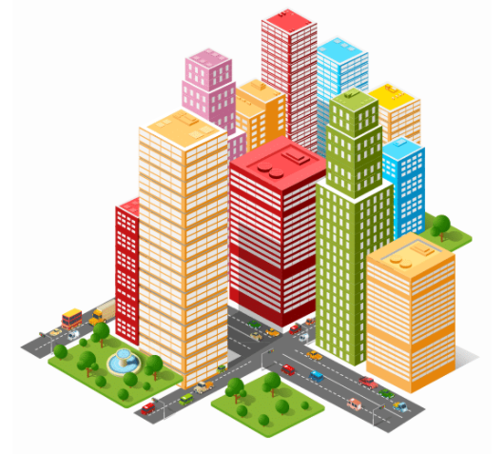 | 
- A very large city; a megalopolis.  ___________________ | - A house which is built friendly to natural environment.  ___________________
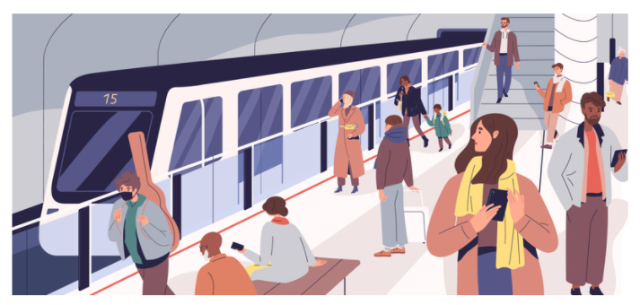 | 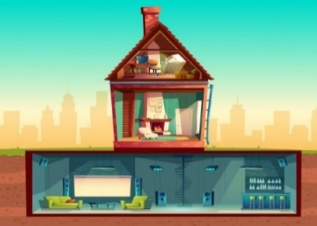
3.Below the ground; below the surface of the Earth or means of transportation. ___________________ | 4.A building that is built underground.  ___________________
 | 
5. A house with a computer to run it.  ______________________ | 6. Below the surface of the sea  ____________________________
II. Write the correct form of the words in brackets.
1. Life in the city is really __________ from life in the country. (DIFFER)
2. In the future, many people will live under the sea; so _____________ cities will become popular. (WATER)
3. In some countries, people will live ________________ in earthscrapers. (GROUND)
4. In the next 20 years, many people will live in __________________ homes ( FRIEND)
5. In the future, many people will live in _______________ – cities with a population of over ten million people. (CITY)

UNIT 9: HOUSES IN THE FUTURE
LESSON 1.2 (GRAMMAR)

I/ Thì tương lai đơn (The future simple)
1. Cách dùng
Chức năng 1 | Dùng để diễn tả một hành động hay sự việc sẽ xảy ra trong tương lai.
- She’ll be back at 6p.m tonight. (Tối nay cô ấy sẽ trở về vào lúc 6h.)
- They will help me do this exercise. (Họ sẽ giúp tôi làm bài tập này.)
Chức năng 2 | Dùng để diễn tả một suy nghĩ,quyết định ngay lúc nói.
- I will drink water instead of milk. (Tôi sẽ uống nước thay cho sữa.)
- I think I will teach here.(Tôi nghĩ tôi sẽ dạy ở đây.)
Chức năng 3 | Dùng để diễn tả một lời hứa.
- I promise I will come here tomorrow. (Tôi hứa tôi sẽ đến đây vào ngày mai.)
- He promises he will study harder. (Anh ấy hứa sẽ học chăm chỉ hơn )
Chức năng 4 | Dùng để diễn tả một lời dề nghị, gợi ý
- Will we go for a walk tonight? (Tối nay chúng ta sẽ đi dạo nhé?)
- What will we do now? (Chúng ta sẽ làm gì bây giờ nhỉ?)

2. Dạng thức của thì tương lai đơn
a. Cấu trúc
Thể khẳng định |  |  |  | Thể phủ định
I/You/We/They Danh từ số nhiều |  | + will + V nguyên mẫu  ( will = ’ll) |  | I/You/We/They Danh từ số nhiều |  | + will not + V nguyên mẫu
He/She/It Danh từ số ít |  |  |  | He/She/It Danh từ số ít
Ví dụ:I will visit Hue city. (Tôi sẽ đến thăm Huế.)  She will be fourteen years old on her next birthday. (Cô ấy sẽ 14 tuổi vào sinh nhật kế tiếp.). |  |  |  | Ví dụ:I will not ( won’t) visit Hue city. (Tôi sẽ không đến thăm Huế.)  Hung will not go camping next week. (Tuần tới Hùng sẽ không đi cắm trại.)
Thể nghi vấn |  |  |  | Câu trả lời ngắn
Will | I/You/We/They Danh từ số nhiều |  | + V nguyên mẫu | Yes, | I/You/We/They Danh từ số nhiều |  | Will.
 | He/She/It Danh từ số ít |  |  | No, | He/She/It Danh từ số ít |  | won’t.
Ví dụ: Will you go to Ha Noi city next month? (Tháng sau cậu sẽ đi thành phố Hà Nội à?) Yes, I will./ No, I won’t.
- Will she meet her parents tonight? (Tối nay cô ấy sẽ gặp bố mẹ cô à?)
Yes, she will./ No, she won’t.

b. Wh- question
Khi đặt câu hỏi có chứa Wh-word (từ để hỏi), ta đặt chúng ở vị trí đầu câu và đưa ra câu trả lời trực tiếp.
Wh- word + will + S + V-nguyên mẫu?
Ví dụ:

- Who will arrive next month?
My mother will.
- What will you do tomorrow?
I will have an English lesson.

3. Dấu hiệu nhận biết:
Thì tương lai có các dấu hiệu nhận biết như sau:
Trạng từ chỉ thời gian: | - Tonight = this night: tối nay  - Tomorrow: Ngày mai  - Next (day, week, month, year): ngày, tuần, tháng, năm sau.  - Someday: Ngày nào đó  - soon: sớm/ chẳng bao lâu  - in the future/ in + future time: in 2050
Trong câu có các động từ như: | - I think  - I promise (hứa), suppose (dự đoán), think, believe (tin tưởng)…  - perhaps= probably (có lẽ, có thể)

II. Indefinite quantifiers - Từ chỉ số lượng bất định
1. Small quantities: a few/ some
A few:
+ Dùng trong câu khẳng định
+ Dùng với danh từ đếm được số nhiều
Ex:She enjoys her life here. She has a few friends and they meet quite often.
(Cô ấy thích cuộc sống ở đây. Cô ấy có một vài người bạn và họ gặp nhau rất thường xuyên).
Ở đây a few friends nói đến số lượng người bạn mà cô ấy có là một vài người chứ không phải ám chỉ cô ấy có ít bạn.
Some:
+ Dùng trong câu khẳng định
+ Đứng trước danh từ đếm được số nhiều và danh từ không đếm được
+ “Some” cũng được dùng trong câu hỏi
Ex:I have some friends (Tôi có mấy người bạn)
Would you like some orange juice?

2. Large quantities: many/ lots of/ a lot of
Many:
+ Thường dùng trong câu hỏi và câu phủ định, câu khẳng định được dùng ít hơn.
+ Đi với danh từ đếm được số nhiều
Ex:Do you have many cars? (Bạn có nhiều xe hơi không?)
A lot of/ lots of:
+ Được dùng trong câu khẳng đinh và câu nghi vấn
+ Đi với danh từ không đếm được và danh từ đếm được số nhiều
+ Thường mang nghĩa “informal”
We spent a lot of money (Chúng tôi đã tiêu rất nhiều tiền)
I have lots of things to do. (Tôi có nhiều việc để làm)

I. Circle the correct answer
1. Don’t leave your keys on the table. You will / won’t forget it.
2. Susan will / won’t be very happy if she passes the exam.
3. Fra afraid I will / won’t be able to come tomorrow.
4. I’m told you are ill. I hope you will / won’t feel better again.
5. I’m sure you will / won’t like that film. It’s very frightening. Let’s choose another one.
6. Turn on your laptop tonight We will / won’t chat a little bit.
7. You needn’t wear your cap. It will / won’t be cold today.
8. I am really tired. I will / won’t have a rest.

II. Make future simple questions.
1. ______________________ (people/ live) on the Moon someday?
2. What ______________________ (the cars/ look) like in 20 years?
3. ______________________ (robots/ replace) humans?
4. Where ______________________ (you/ be) in 2040?
5. When ______________________ (humans/ live) on other planets?
6. ___________________ (houses/ be) more environmentally friendly in the future?
7. ______________________ (computers/ take) over the world

III. Circle the correct answer.
1. There are (a few /a little) tigers at the zoo.
2. Let’s talk to Jane. She has (few/ a few) friends.
3.(A few/ A little) students passed the exam because it was very difficult
4.We saw ( much/ some) beautiful rivers when we went to Vietnam..
5.There are (a little/ some) expensive new flats next to the river.
6.There are a ( few/many) shops near the university.

UNIT 9: HOUSES IN THE FUTURE
Lesson 1-3 (PRONUNCIATION)
I. Find the word whose underlined part differs from the other three in pronunciation.
1. A. flashlights | B. students | C. books | D. schools
2. A. stops | B. showers | C. cleans | D. has
3. A. units | B. topics | C. parks | D. ways
4. A. bins | B. cups | C. trees | D. papers
5. A. machines | B. devices | C. drones | D. companies
6. A. helps B. laughs C. cooks D. finds
7. A. phones B. streets C. books D. makes
8. A. nations B. speakers C. languages D. minds
9. A. works B. shops C. shifts D. plays
10. A. miles B. attends C. drifts D. glows

II. Practice the sentences then say it aloud.
Consonant /z/
- My cousin loves roses.
/maɪ ˈkʌzən lʌvz ˈroʊzɪz/
- My husband is at the zoo with our boys.
/maɪ ˈhʌzbənd ɪz æt ðə zu wɪð ˈaʊər bɔɪz/
- Daisy didn’t realise that she was so lazy.
/ˈdeɪzi ˈdɪdənt ˈrɪə.laɪz ðæt ʃi wʌz soʊ ‘lei.zi/

